Distrikt

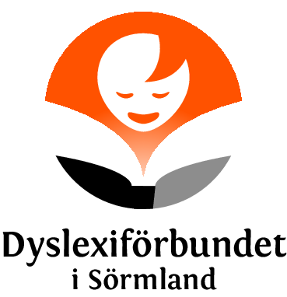

verksamhetsberättelse

2018



Verksamhetsberättelse 2018

Dyslexiförbundet i Sörmland avlämnar härmed följande berättelse för verksamhetsåret 1 januari – 31 december 2018

Distrikt Dyslexiförbundet i Sörmland är en ideell förening i Dyslexiförbundet, med av kongressen fastställda stadgar och verksamhetsplan.

§ 1 Ändamål

- Vi har till ändamål att stödja personer med funktionsnedsättningen läs- och skrivsvårigheter/dyslexi och/eller matematiksvårigheter/dyskalkyli samt att tillvarata och bevaka deras intressen.

- Vi har till uppgift, att sprida information om, verka för ökad kunskap om och förståelse för funktionsnedsättningarna läs- och skrivsvårigheter/dyslexi och matematiksvårigheter /dyskalkyli - både bland sina medlemmar och ute i samhället.
- Vi skall för våra medlemmar skapa social gemenskap, ge råd och stöd samt verka intressepolitiskt.
- Personer med läs- och skrivsvårigheter/dyslexi och/eller matematiksvårigheter/dyskalkyli skall ha ett avgörande inflytande i kongress, styrelsen och andra beslutande församlingar inom Dyslexiförbundet FMLS.
- Vi är partipolitiskt och religiöst obundna.
- Vi ska motverka all diskriminering utifrån kön, könsidentitet eller könsuttryck, etnisk tillhörighet, religion eller annan trosuppfattning, funktionsnedsättning, sexuell läggning eller ålder.

Via Dyslexiförbundet och Funktionsrätt Sverige är vi anslutna till
en samlingsförsäkring
vid Folksam där olycksfallsförsäkringen även gäller medlemmarna när de deltar i aktiviteter anordnade av föreningen.
Som medlem kan du också teckna
”Medlemsbarn” som är en sjuk- och olycksfallförsäkring samt en bred Hemförsäkring.

Dyslexiförbundet Sörmland har medlemskap i:
Funktionsrätt Sörmland, Husföreningen E18 och ABF Sörmland.

Adress kansli

Dyslexiförbundet Sörmland
Föreningshuset E 18
Eleonoragatan 18, 633 43 Eskilstuna
Telefon: 073-721 52 30
Mejl: sormland@dyslexi.org
Hemsida: www.dyslexi.org/sormland
Facebooksida:
https://www.facebook.com/Dyslexif%C3%B6rbundet-S%C3%B6rmland-404558829644707/?ref=bookmarks
Kansliet delar vi med lokalföreningen Dyslexiförbundet i Eskilstuna.

Medlemsantal

Den 31 december-2018 hade Distriktet totalt 200 medlemmar
Fördelat på 193 enskilda medlemmar och 7 stödorganisationer.
Av dessa medlemmar bor 4 utanför länet.
Detta är en minskning med 21 medlemmar sedan föregående år.

Vi har 2 aktiva lokalföreningar
- Dyslexiförbundet i Eskilstuna, 131 medlemmar (föregående år 141)
varav 4 utanför länet och 2 utanför verksamhetsområdet
- Dyslexiförbundet i Mellersta Sörmland, 69 medlemmar (föregående år 80)
- Lokalföreningen Eskilstuna består av följande kommuner:
Eskilstuna, Strängnäs, Gnesta och Trosa
- Lokalföreningen Mellersta Sörmland består av följande kommuner:
Katrineholm, Vingåker, Flen, Nyköping och Oxelösund
Vi har 2 vilande lokalföreningar
- Dyslexiförbundet i Strängnäs, lades vilande den 26 oktober-2016
- Dyslexiförbundet i Sydöstra Sörmland, lades vilande den 30 oktober-2016

Medlemsfördelningen i kommunerna enligt följande:
Strängnäs: 30, Eskilstuna: 82, Gnesta: 10, Trosa: 3,
Katrineholm: 29, Vingåker: 3, Flen: 7, Nyköping: 27, Oxelösund: 5
Utanför länet: 4


Årsmöte för verksamhetsåret 2017

Den 6 maj 2018 höll vi vårat årsmöte, i Flen på Allaktivitetshuset Skjortan.
Till årsmötesordförande valdes Terese Larsson, ombudsman ABF Flen och som årsmötessekreterare valdes vår egen sekreterare Gunnel Johansson
Årsmötet avslutades med förtäring av smörgåstårta, mingel och trevlig samvaro.
Det valdes en styrelse som består av representanter från samtliga våra lokalföreningar.

Viktiga beslut som togs:
- Fördelning av medlemsavgift mellan distrikt och lokalföreningar, blir lika som tidigare år, d.v.s. distriktet behåller 20 % och lokalföreningarna får
80 % av den av Riksförbundet utdelade och redovisade medlemsavgiften.
Notering: Förbundet behåller 50 % av medlemsavgiften.
- Styrelsen fick ansvarsfrihet för verksamhetsåret 2017
- Styrelsen för 2018 skall bestå av fem, 5, ordinarie och tre, 3, suppleanter
- Val av styrelse, revisorer, valberedning, se sidan 5 i verksamhetsberättelsen.
- Regler för antalet ombud till Distriktets möten:
Hanteras i enlighet med våra stadgar, det vill säga,
först ett, 1, grundombud och därefter ett för varje påbörjat 50-tal enskilda medlemmar registrerade vid årsskiftet före årsmötet.

Styrelsearbetet 2018

Styrelsen har under verksamhetsåret, förutom årsmöte och konstituerande möte, hållit 5 styrelsemöten.

I Juli var lokalföreningarna inbjudna till Planeringsdag för att vi gemensamt skulle komma fram till vad vi vill och önskar och hur vi vill genomföra Dyslexiveckan.

Utöver våra styrelsemöten har styrelse kontinuerlig kontakt med varandra via mejl och telefon.

Årsmötets uppdrag till styrelsen att tillsätta den vakanta suppleantplatsen, revisorssuppleanten och de tre vakanta valberedningsplatserna lyckades vi inte genomföra.
Notering: Revisorssuppleant tillsatte vi under mars 2019

Styrelsen och övriga förtroendevalda
Ordinarie ledamöter:

Lisbeth Flodman Ordförande Eskilstuna
Agnetha Andersen Kassör Eskilstuna
Bertil Claesson Vice ordförande Katrineholm
Gunnel Johansson Sekreterare Katrineholm
Ingela Pedersson Ledamot Katrineholm
Suppleanter:
Maria Ejdemark Suppleant Frövi / Eskilstuna
Solveig Ejdemark Suppleant Eskilstuna
Notering: Solveig och Maria Ejdemark lämnade styrelsen på egen begäran från och med den 1 februari 2019.

Revisorer:
Dan Jonsson Katrineholm
Gustav Johansson Katrineholm
Notering: Dan Jonsson lämnade, på egen begäran, sitt uppdrag som revisor
den 7 mars-2019

Revisor suppleant: Vakant
Notering:
Tillsattes i mars 2019, Ros-Mari Henriksson, tillfällig fram till årsmötet 2019.
Valberedning: Tre vakanta platser
Valberedning, suppleant Två vakanta platser

Kontaktperson: Lisbeth Flodman
Ungdomsansvariga: Ingela Pedersson

Lisbeth Flodman är även ledamot i Dyslexiförbundets förbundsstyrelsen samt i dess Au.

Vi har även ombud/ledamöter till flera samråds- och referensgrupper

Ekonomin

För den ekonomiska redovisningen hänvisas till resultat- och balansräkningen samt revisionsberättelsen.

Tilläggas kan att vi även för i år vid Landstinget Sörmland ansökt om och blev beviljade verksamhetsbidrag.

Vi ansökte även om och blev beviljade från Landstinget extra bidrag, Verksamhetsinriktat organisationsbidrag, kallat ”Extra miljonen”.

Dyslexiförbundet i Sörmland 20 år
I år firade vi 20 år som länsförening / distrikt. Det uppmärksammade vi i samband med vår Dyslexidag i Flen den 25 november.
(Inbjudan till Dyslexidagen finns med som bilaga)
Vi hade 2 föreläsningar:
- Skoldatateket i Eskilstuna föreläste”Digitala verktyg skapar tillgänglighet”
- Dyslexiförbundets projekt Orden på jobbet föreläste ”Följ dina drömmar”
- Vi hade även en musiköverraskning,
Key Town från Eskilstuna - en kör med glädje, ös och klös!
Vi fick flera gratulationer både på plats och via vår Facebook-sida,
Bl.a. fick vi från Funktionsrätt Sörmland medlemsavgiften för 2019.
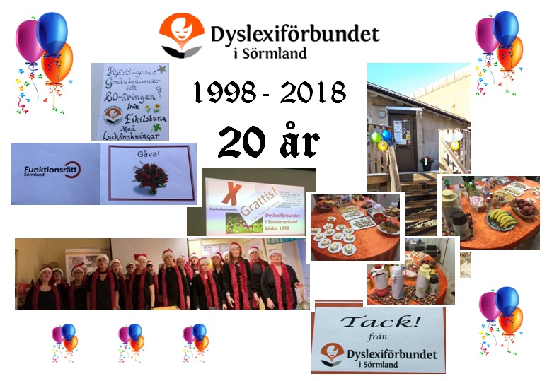


Verksamhetsplanen 2018
Så här blev det…..

- Tillsammans med våra lokalföreningar genomföra
Europeiska Dyslexiveckan
Årets Dyslexivecka var den 1-7 oktober med temat Alla kan bli läsare!
Vi ansökte och blev beviljade Landstingspengar, den så kallade
Extra Miljonen, till föreläsningar främst under Dyslexiveckan.
Även i år lämnade vi över till Lokalföreningarna att själva bestämma vilka föreläsare de önskar. Detta eftersom de bästa vet vad som behövs hos dem och för att skapa större frihet för dem. Men givetvis finns vi att hjälpa om de så önskar och några från oss fanns på plats vi samtliga föreläsningar och övriga aktiviteter.
Det anordnades fantastiska föreläsningar i Gnesta, Tros och Eskilstuna. Vi hade fina informationsbord där och på ytterligare platser i länet. Vissa informationsbord var bemannade till och ifrån.
På Världsdyslexidagen #formadinbokstav, den 4 oktober, anordnades en extra aktivitet på biblioteket i Eskilstuna:
Sammantaget hade vi många besökare till våra aktiviteter i väldigt blandade åldrar.
Ett stort TACK till alla funktionärer, föreläsare, samarbetspartners med flera för årets helt fantastiska Dyslexivecka.
Bilagor, Programblad och posters
Notering: Föreläsningen i Strängnäs gjordes i december och föreläsningen i Katrineholm fick vi vänta med till i frbruari 2019
- Arbeta för att våra två vilande lokalföreningar blir aktiva igen
Det är lokalföreningar Dyslexiförbundet i Strängnäs och
Dyslexiförbundet i Sydöstra Sörmland som är vilande sedan oktober 2016.
Vi har under året inte hunnit med att göra några specifika aktiviteter för att få föreningarna aktiva igen. Däremot har vi haft aktiviteter som lätt når medlemmarna i de vilande föreningarna. Vi räknar med att under 2019 göra några mer riktade och intensiva insatser.
OBS! Under 2019 behöver verksamheten återupptas i dessa 2 vilande föreningar annars måste de läggas ner.
- Uppmärksamma att vi i år fyller 20 år
Se sidan 6, Dyslexiförbundet i Sörmland 20 år.
- Till våra lokalföreningar och våra medlemmar ge stöd och rådgivning
Vi finns här hela tiden för att svara på frågor, hjälpa och stödja både vid personliga besök, via telefon och även mejlledes.
Två av våra lokalföreningar, Dyslexiförbundet Sydöstra Sörmland och Dyslexiförbundet Strängnäs fick läggas vilande under oktober 2016.
Att de två lokalföreningarna fick läggas vilande gör att vi i nuläget har endast två verksamma lokalföreningar
- Dyslexiförbundet Eskilstuna som består av kommunerna Eskilstuna Strängnäs, trosa och Gnesta.
- Dyslexiförbundet Mellersta Sörmland som består av kommunerna Katrineholm, Vingåker, Flen, Nyköping och Oxelösund.
Detta gör att de två verksamma föreningarna behöver mera stöd och hjälp samt att vi verkligen behöver se över hur vigör för att få de vilande lokalföreningarna aktiva igen
Vi hjälper till så att vi har kansli- och möteslokaler även i Nyköping
och i Katrineholm.
I Eskilstuna har vi vår egen kanslilokal tillsammans med Eskilstunas lokalförening.
- Erbjuda utbildningar till våra och lokalföreningarnas förtroendevalda samt eventuell personal
Vi anordnade en planeringsdag den 8 juli då även lokalföreningarna var inbjudna.
Vi erbjöd att förtroendevalda från lokalföreningarna kunde följa med på Dysleximässan i Karlstad den 19-20 oktober.
Utöver detta har inget annat anordnats som vi då kunnat vidareförmedla och erbjuda.
Vi delger däremot den kunskap vi får med oss från olika fortbidningar m.m. som anordnas för distrikt.
- Lära oss och hålla oss uppdaterade på ”Den nya tekniken” och
hålla oss uppdaterade på aktuella forskningsrön bland annat att Distriktets och lokalföreningarnas förtroendevalda får kunskap om läsplattor, smarta telefoner och appar samt Facebook
och andra sociala medier
Vi delger varandra information muntligt och skriftligt. Samt att vi ser till att föra det vidare till lokalföreningarna, våra medlemmar och övriga intresserade.
Vi ser till att hålla oss uppdaterade på aktuella forskningsrön så långt det är möjligt. Vi följer på vårat eget Förbunds hemsida och via många andra hemsidor. Lyssnar in och lyssnar av vid samtal.
2 + 1 personer närvarade vid årets Dysleximässa i Karlstad den 19-20 oktober. Där fanns det utställare med all den nyaste tekniken. Även hölls det föreläsningar om olika forskningsrön med mera.
- Ge ut minst 1 Medlemsblad plus Programbladet för Europeiska Dyslexiveckan
Något specifikt Medlemsblad blev det inte utskickat.
Programbladet för Dyslexiveckan skickades ut, där fanns då med vad som hände under Dyslexiveckan i våra två lokalföreningar.
Vi skickade även ut en inbjudan till vår Dyslexidag med 20-årsfirandet
i Flen den 25 november.
En inbjudan skickades även till föreläsningen i Strängnäs den 16 december.
Även skickat ut till samtliga medlemmar inbjudan till vårat årsmöte
den 6 maj.
- Genomföra medlemsaktiviteter och öppna föreläsningar
Vi hade flera fantastiska föreläsningar under Dyslexiveckan 1-7 oktober,
se tidigare punkt och bilagor.
Vi genomförde en Dyslexidag i Flen den 25 november med 2 helt fantastiska föreläsningar och en musiköverraskning.
Se bifogade programblad.
En föreläsning genomfördes i Strängnäs den 16 december, se bifogad posters
Föreläsningen i Katrieholm kunde vi genomföra först i februari 2019.
Vi fanns även med vid föreningsmässor och andra aktiviteter i Katrineholm och Eskilstuna samt Lärmassan i Flen.

- Erbjuda ungdomsverksamhet och arbeta för en egen
ungdomssektion i Sörmland
Vi har en ungdomsansvrig, Ingela Pedersson
De flesta av våra föreläsningar som genomförts under året har haft en mycket ungdomlig karaktär.
- Arbeta intressepolitiskt och med påverkan
Det gör vi bland annat via många samråd och nätverk.
Och via Funktionsrätt Sörmland och
Landstingets Råd För Funktionshindersfrågor.
Vi jobbar starkt för rätten till hjälpmedel och verktyg för oss och att återigen Landstinget Sörmland, fullt ut, genomför utredningar med frågeställningen Dyslexi.
Tar även upp många av våra frågor i Landstingets Brukarråd Hjälpmedel och vid Förmötena inför LRFF - Landstingets Råd För Funktionshindersfrågor.
Även arbetar vi starkt för att Landstinget Sörmland ska göra
Dyskalkyli utredningar.
- Delta i årets Förbundsråd och andra aktiviteter som Dyslexiförbundet erbjuder
Vi hade representanter med när Förbundet anordnade sin Utbildningshelg i Jönköping den 21-22 april. Var en mycket givande och inspirerande helg.
Alla fick med sig mycke kunskap och också knöts många kontakter och mycken nätverkande..
Vi sände 1 ombud plus 1 observatörer till Förbundsrådet som hölls
den 21 oktober Karlsstad. I samband med Förbundsrådet genomfördess Dysleximässan den 19-20 oktober och där närvarade våra ombud och observatörer och även hjälpte till som funktionärer.
Givetvis fanns även vår styrelserepresentant som även är vald i Förbundsstyrelsen, på plats den här helgen.
- Hålla vår hemsida, www.dyslexi.org/sormland och
våran Facebook-sida, https://www.facebook.com/Dyslexif%C3%B6rbundet-S%C3%B6rmland-404558829644707/?ref=bookmarks uppdaterade och aktuella
Det är Lisbeth Flodman som är redaktör och administratör för vår hemsida, www.dyslexi.org/sormland
Här läggs kontinuerligt ut aktuell information, inbjudningar med mera, både via text och bilder
Även lokalföreningarna har sina egna hemsidor, där de själva kan lägga ut sina informationer, foton, inbjudningar med mera.
Vi har också en Facebooksida, https://www.facebook.com/Dyslexif%C3%B6rbundet-S%C3%B6rmland-404558829644707/?ref=bookmarks
Lisbeth som är administratör även för den sidan. Hit länkar vi det som läggs ut på hemsidan samt skrivs, delas och länkas en hel del annat också.
- Representera och delta i olika, för oss relevanta,
samverkans- och samrådsgrupper samt nätverk
Vi finns representerade i många olika samverkans- och samrådsgrupper.
Vi ser dessa träffar som oerhört viktiga. Där kan vi delge mycke information och kunskap. Även får vi där mycke information och nya kunskaper.
- Samverka och samarbeta med myndigheter, funktionshindersrörelsen och andra organisationer samt andra föreningar och distrikt inom Dyslexiförbundet
- Det är en helt naturlig del genom de olika referens-, samverkans- och samrådsgrupperna vi finns med i.
Vi har även nära kontakt och samverkan med Landstinget via
LRFF – Landstingets Råd För Funktionshindersfrågor,
Funktionsrätt Sörmland, ABF Sörmland och många andra.
- Här kan vi också arbeta med påverkan och vårat intressepolitiskt
arbete. Här kan vi arbeta med att öka förståelsen för
läs- och skrivsvårigheter/dyslexi och matematiksvårigheter/dyskalkyli.
Framföra våra synpunkter, tankar och idéer.
Får också med oss mycket ”matnyttigt” som sedan förs vidare inom vår egen
styrelse och till lokalföreningarna.
- Vi kunde tyvärr inte delta i årets planeringskonferenser som Distrikten
Dyslexiförbundet Västmanland, Dyslexiförbundet Stockholms län och
Dyslexiförbundet Örebro län anordnade.

Tack!
Till:
- Alla medlemmar, utan er ingen förening.

- Lokalföreningarna för erat fantastiska arbete och engagemang
under det gångna året.

- alla som hjälpte till inför och under Europeiska Dyslexiveckan.

- Förbundet som under året givit oss ett ovärderligt stöd.

- Landstinget Sörmland för de ekonomiska bidragen.

- ABF Sörmland, Funktionsrätt Sörmland samt alla övriga
samverkans- och samrådsgrupper.

- lokaltidningarna och övrig media runt om i länet, för alla notiser, artiklar och inslag under året.

- alla övriga, som under året stöttat och hjälpt oss i vårt arbete och vår verksamhet.

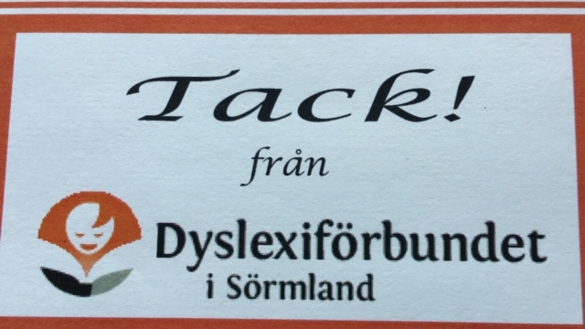
Den avgående styrelsen tackar härmed för visat förtroende under
verksamhetsåret 2018 och önskar Dyslexiförbundet Sörmland och
den nya styrelsen ett lyckosamt, framgångsrikt & givande år 2019

Sörmland mars 2019

____________________________ ____________________________
Lisbeth Flodman, ordförande Agnetha Andersen, kassör

____________________________ ____________________________
Bertil Claesson, vice ordförande Gunnel Johansson, sekreterare

____________________________
Ingela Pedersson, ledamot

____________________________ ____________________________
Solveig Ejdemark, suppleant Maria Ejdemark, suppleant

Notering: Efter eget önskemål, lämnade Solveig och Maria Ejdemark styrlesen fr.o.m. den 1/2-2019,

